Администрация
муниципального образования
Октябрьский район
Оренбургской области
УПРАВЛЕНИЕ ОБРАЗОВАНИЯ,
ОПЕКИ И ПОПЕЧИТЕЛЬСТВА
ПРИКАЗ № 198
от «18» октября 2022 г.

О проведении

мониторинговых работ

по предметам по выбору
для обучающихся 11 классов

В соответствии с приказом министерства образования Оренбургской области от 26.08.2022 № 01-21/1189 «О реализации регионального мониторинга качества образования в 2022/2023 учебном году» и письмом ГБУ РЦРО «О проведении мониторинговых работ для учащихся 11-х классов»

п р и к а з ы в а ю:

- Провести на базе специально организованного пункта – МБОУ «Октябрьская СОШ» (с. Октябрьское, ул. Лесная, д. 2), с соблюдением противоэпидемических мероприятий, мониторинговые работы для обучающихся 11 классов (далее – контрольные работы) в формате единого государственного экзамена (далее – ЕГЭ) по стандартизированным контрольным измерительным материалам (далее – КИМ) по предметам: история, физика, биология – 25 октября 2022 года, обществознание, информатика и ИКТ (КЕГЭ) – 26 октября 2022 года.
- Провести на базе общеобразовательных организаций (далее – ОО), с соблюдением противоэпидемических мероприятий, контрольные работы в формате ЕГЭ по КИМ по предметам: химия – 24 октября 2022 года, английский язык (письменная часть) – 27 октября 2022 года.
- Определить следующий регламент проведения контрольных работ:
- начало – 10.00 часов;
- продолжительность: 3 часа 55 минут (235 минут) – физика, биология, информатика и ИКТ (КЕГЭ); 3 часа 30 минут (210 минут) – химия, обществознание; 3 часа 10 минут (190 минут) – английский язык (письменная часть); 3 часа (180 минут) – история;
- численность обучающихся – не более 15 человек в аудитории с предоставлением каждому отдельного рабочего места.
- Утвердить состав организаторов в специально организованном пункте проведения контрольных работ (Приложение 1).
- Определить пунктом проверки контрольных работ МБУДО «Центр дополнительного образования Октябрьского района» (с. Октябрьское, ул. Лесная, д. 4).
- Утвердить составы муниципальных предметных комиссий по проверке контрольных работ по истории, физике, биологии, обществознанию, информатике и ИКТ (КЕГЭ) (Приложение 2).
- Определить место для хранения выполненных выпускниками работ по истории, физике, биологии, обществознанию, информатике и ИКТ (КЕГЭ) до передачи руководителям ОО – сейф в отделе правового и кадрового обеспечения муниципального казенного учреждения «Комплексный центр по обслуживанию образовательных учреждений Октябрьского района» (далее – МКУ КЦООУ).
- Руководителю специально организованного пункта проведения контрольных работ Баловневой О.С., руководителям ОО:
  - Провести распределение обучающихся 11 классов и организаторов по аудиториям.
  - Обеспечить выпускников бланками и черновиками.
  - Осуществить получение КИМ по защищенному каналу связи и их печать в аудиториях пункта проведения контрольных работ.
- Заведующему отделом методической работы МКУ КЦООУ Резановой Е.Н.:
9.1. Обеспечить специально организованный пункт проведения контрольных работ пакетами для упаковки выполненных выпускниками работ.
9.2. Получить, с соблюдением режима информационной безопасности, на-правленные из ГБУ РЦРО по защищенному каналу связи:
- КИМ;
Срок: в день проведения контрольной работы, не позднее 9 ч. 30 мин.
- ключи для проверки выполненных выпускниками работ и отчетные формы.
Срок: в день проведения контрольной работы, не позднее 14 ч. 30 мин.
9.3. Направить полученные КИМ в пункты проведения контрольных работ по защищенному каналу связи.
9.4. Организовать проверку контрольных работ по истории, физике, биологии, обществознанию, информатике и ИКТ (КЕГЭ) муниципальными предметными комиссиями и обеспечить объективность проверки выполненных выпускниками работ.
Срок: 26 октября 2022 года – история, физика, биология,
27 октября 2022 года – обществознание, информатика и ИКТ (КЕГЭ)
9.5. Предоставить в ГБУ РЦРО отчетные формы и аналитические материалы по итогам проведения контрольных работ.
Срок: до 14 ноября 2022 года
10. Рекомендовать руководителям ОО:
10.1. Обеспечить изменение текущего учебного расписания в ОО.
10.2. Организовать доставку обучающихся 11 классов в специально организованный пункт проведения контрольных работ с соблюдением требований действующего законодательства, назначить ответственных за жизнь и безопасность детей.
10.3. Обеспечить доставку членов муниципальных предметных комиссий для проверки выполненных выпускниками работ по истории, физике, биологии, обществознанию, информатике и ИКТ (КЕГЭ) в МБУДО «Центр дополнительного образования Октябрьского района».
Срок: 26 октября 2022 года, 10.00 часов – история, физика, биология,
27 октября 2022 года, 10.00 часов – обществознание, информатика и ИКТ (КЕГЭ)
10.4. Организовать проверку контрольных работ по химии и английскому языку (письменная часть) предметными комиссиями ОО и обеспечить объективность проверки выполненных выпускниками работ.
10.5. Предоставить в отдел методической работы МКУ КЦООУ отчетные формы и аналитические материалы по итогам проведения контрольных работ.
Срок: до 26 октября 2022 года – по химии,
до 31 октября 2022 года – по английскому языку (письменная часть)
10.6. Обеспечить наличие у каждого выпускника, организатора и члена предметной комиссии документа, удостоверяющего личность.
10.7. Довести до сведения обучающихся 11 классов и их родителей результаты контрольных работ.
10.8. Обеспечить разработку индивидуальных образовательных маршрутов с учетом выявленных пробелов в знаниях обучающихся.
10.9. Выставлять отметки за контрольные работы обучающимся по их желанию.
11. Контроль за исполнением настоящего приказа оставляю за собой.

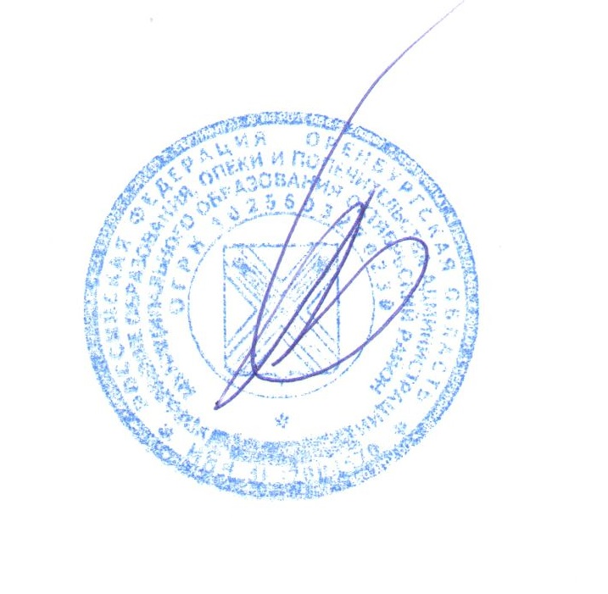

Начальник УООиП С.Н. Попов

Приложение 1
к приказу УООиП
от «18» октября 2022 г. № 198

Состав организаторов
в специально организованном пункте проведения мониторинговых работ
по предметам по выбору для обучающихся 11 классов

Руководитель пункта – Баловнева Ольга Сергеевна, главный специалист управления образования, опеки и попечительства
Технические специалисты:
1. Пересыпкин Павел Александрович, заместитель директора по ИКТ МБОУ «Октябрьская СОШ»
2. Степик Денис Дмитриевич, мастер производственного обучения МБОУ «Октябрьская СОШ»

25 октября 2022 г.
Организаторы в аудиториях:
1. Антропова Светлана Владимировна, учитель технологии МБОУ «Октябрьская СОШ»
2. Асташова Алла Дмитриевна, педагог-библиотекарь МБОУ «Октябрьская СОШ»
3. Евсикова Екатерина Вячеславовна, учитель математики МБОУ «Октябрьская СОШ»
4. Камынина Людмила Николаевна, учитель географии МБОУ «Октябрьская СОШ»
5. Смирнова Елена Александровна, учитель физической культуры МБОУ «Октябрьская СОШ»
6. Трофимова Яна Юрьевна, педагог дополнительного образования МБОУ «Октябрьская СОШ»

Организаторы вне аудиторий:
- Антропов Александр Анатольевич, преподаватель-организатор ОБЖ МБОУ «Октябрьская СОШ»
- Воропаева Юлия Алексеевна, учитель музыки МБОУ «Октябрьская СОШ»
- Трушина Юлианна Анатольевна, учитель технологии МБОУ «Октябрьская СОШ»

26 октября 2022 г.
Организаторы в аудиториях:
1. Есютина Марина Юрьевна, старший вожатый МБОУ «Октябрьская СОШ»
2. Кузнецова Елена Михайловна, педагог дополнительного образования МБОУ «Октябрьская СОШ»
3. Митрофанова Анна Владимировна, учитель-дефектолог МБОУ «Октябрьская СОШ»

Организаторы вне аудиторий:
1. Антропова Светлана Владимировна, учитель технологии МБОУ «Октябрьская СОШ»
2. Кабланов Аиткалей Утеевич, учитель физической культуры МБОУ «Октябрьская СОШ»

Приложение 2
к приказу УООиП
от «18» октября 2022 г. № 198

Состав
муниципальных предметных комиссий
по проверке мониторинговых работ по предметам по выбору
для обучающихся 11 классов

История
1. Коняхина Вера Геннадьевна, учитель истории и обществознания высшей квалификационной категории МБОУ «Октябрьская СОШ»

Физика
1. Фролова Антонина Ивановна, учитель физики первой квалификационной категории МБОУ «Октябрьская СОШ»
2. Харина Светлана Николаевна, методист по точным дисциплинам МКУ КЦООУ, учитель физики высшей квалификационной категории МБОУ «Краснооктябрьская СОШ»

Биология
1. Тимофеева Ольга Яковлевна, учитель биологии высшей квалификационной категории МБОУ «Октябрьская СОШ»

Обществознание
1. Исанчурина Марьям Авгановна, учитель истории и обществознания первой квалификационной категории МБОУ «Новоникитинская СОШ»
2. Коняхина Вера Геннадьевна, учитель истории и обществознания высшей квалификационной категории МБОУ «Октябрьская СОШ»
3. Лебедева Наталья Николаевна, учитель истории и обществознания высшей квалификационной категории МАОУ «Нижнегумбетовская СОШ имени Героя Советского Союза С.А. Попова»

Информатика и ИКТ (КЕГЭ)
1. Устимова Людмила Николаевна, учитель информатики и ИКТ первой квалификационной категории МБОУ «Октябрьская СОШ»

